
英语教研组工作简报 2020.12
Newsletter December 2020

五四青年杯：冯雪老师，张彦芬老师获一等奖，李冬梅老师获二等奖。
中英学会论文评比： 冯雪老师获一等奖，李冬梅老师获二等奖

获奖情况
李冬梅老师公开课
12月，李冬梅老师在九1班开设了一节阅读课的聚焦课堂，对于学生的阅读技能进行了有效的训练和指导，课堂氛围愉快轻松，师生互动频繁，很好的达成了教学目标。

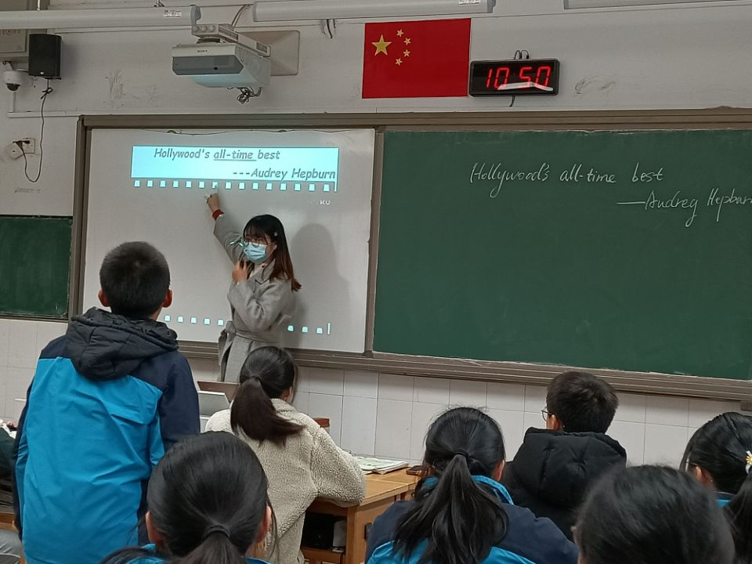
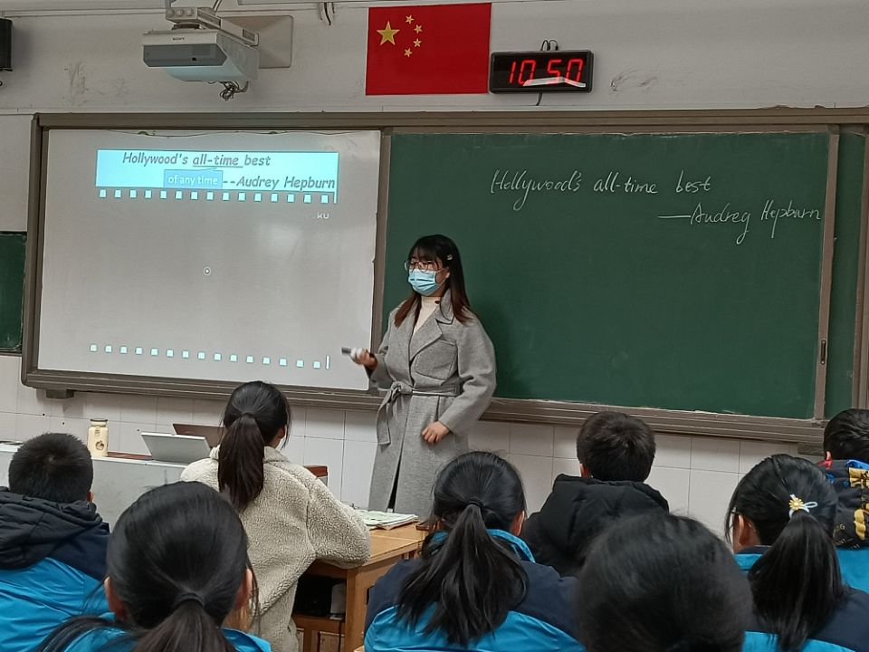
充满乐趣的课堂

